班级： B18511 学号： 2018405A433 姓名： 赵凌宇 成绩：
实验五 Python网络编程

一、实验目的
- 掌握使用TCP/IP来创建客户端和服务器。
- 掌握使用UDP来创建客户端和服务器。

二、实验环境
计算机、Pycharm软件。

三、实验内容与要求

1、 （1）从客户端输入一个学生的id、姓名、年龄、分数；

（2）将其发送到服务端，由服务端写入到一个文本文件中；

（3）每个信息占一行；

（4）数据传输分别使用TCP和UDP套接字完成。

2、客户端利用pyqt5来实现与服务器端（控制台）的聊天通信。具体要求如下：
（1）通过pyqt5创建聊天程序客户端，点击设置连接按钮，和服务器端连接，点击发送按钮，将用户名和发送的消息发送给客户端和文本框内显示，服务器端发送的消息，点击接收按钮，在文本框内显示，如下图所示。
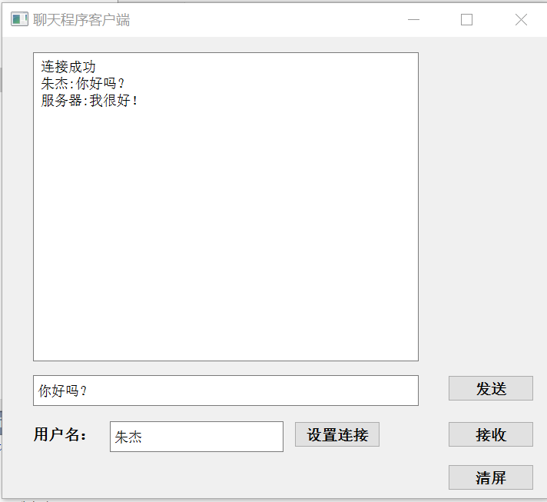

（2）利用TCP协议建立通信，服务器端控制台来循环接收和输入消息，在控制台输出的消息，显示在客户端界面上。
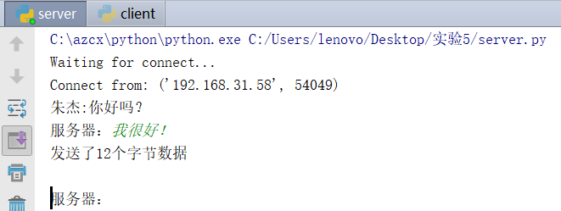
（3）将服务器端和客户端的内容存储在数据库的表中。

- 实验过程
- 第一题要求
- 从客户端输入一个学生的id、姓名、年龄、分数；

（2）将其发送到服务端，由服务端写入到一个文本文件中；

（3）每个信息占一行；

（4）数据传输分别使用TCP和UDP套接字完成。

使用TCP套接字
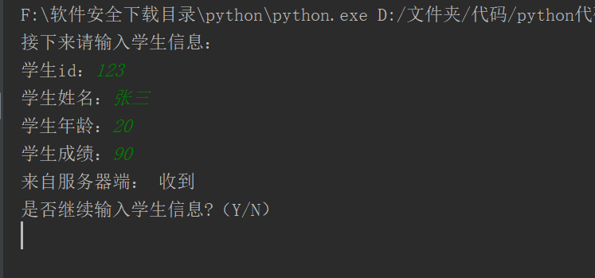
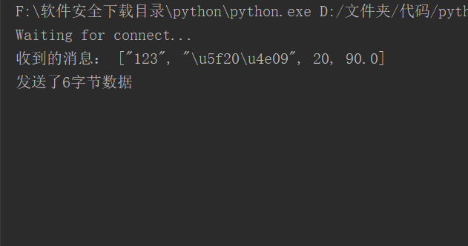

使用UDP套接字
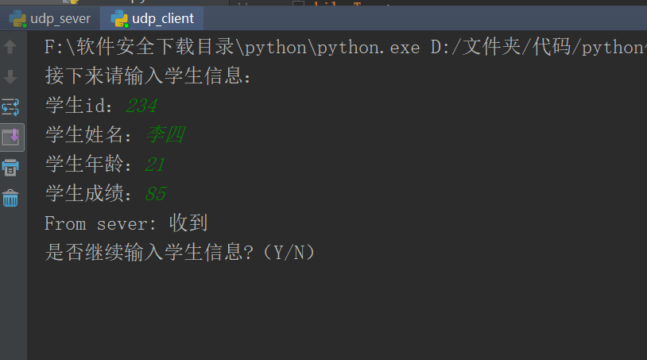
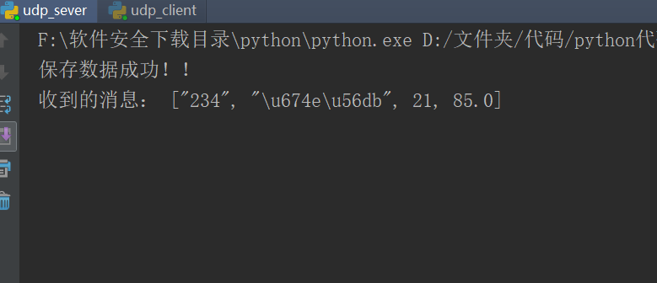
保存信息的文本文件
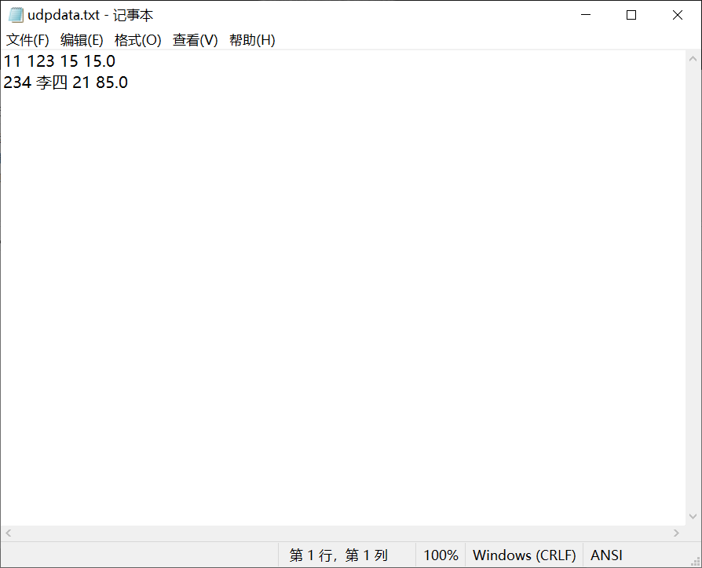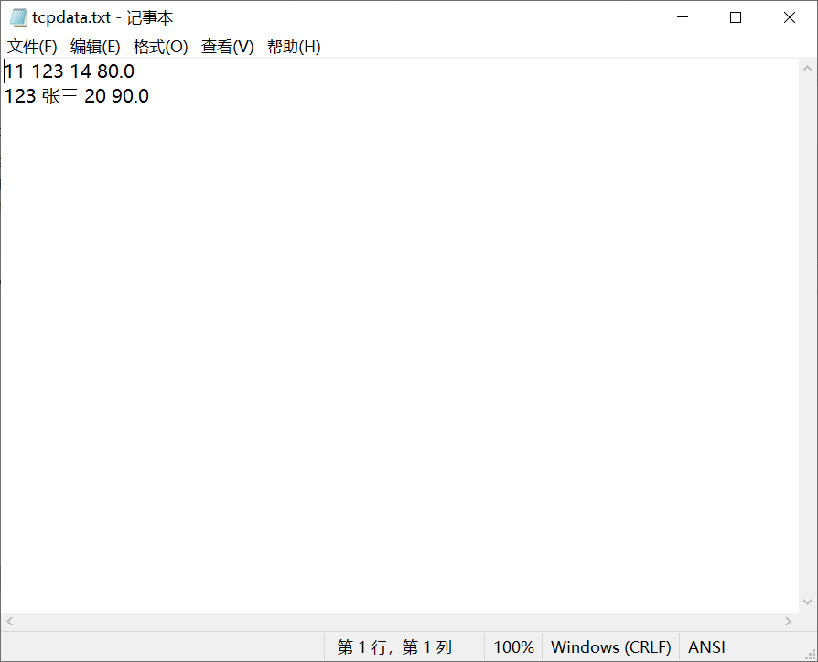

第二题

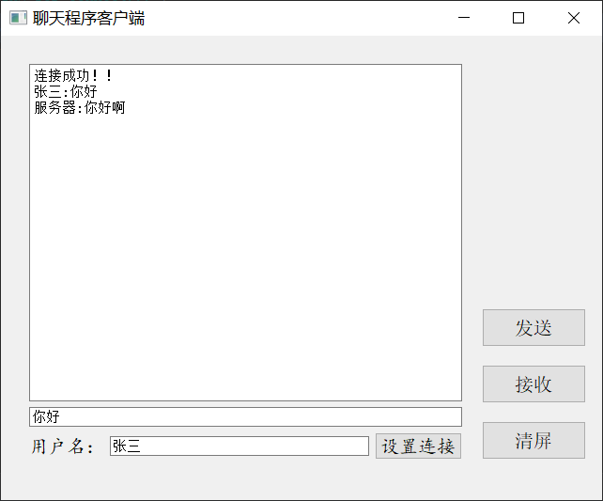
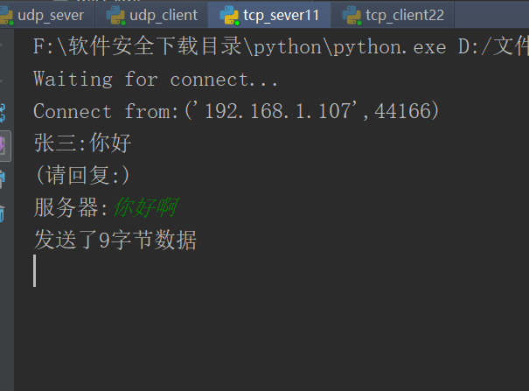
储存回复信息的数据库
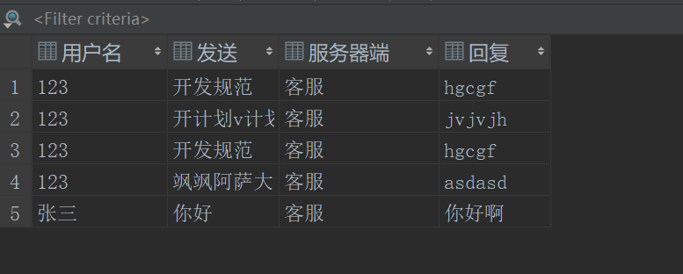

五、实验总结

本次实验基本完成了实验要求，通过本次实验我更加巩固了对于python实现网络通信机制的实现过程，了解了TCP和UDP套接字的使用方法，觉得收获很大，明白了套接字在通信方面的应用。并且巩固了Qt的基本使用方法。

